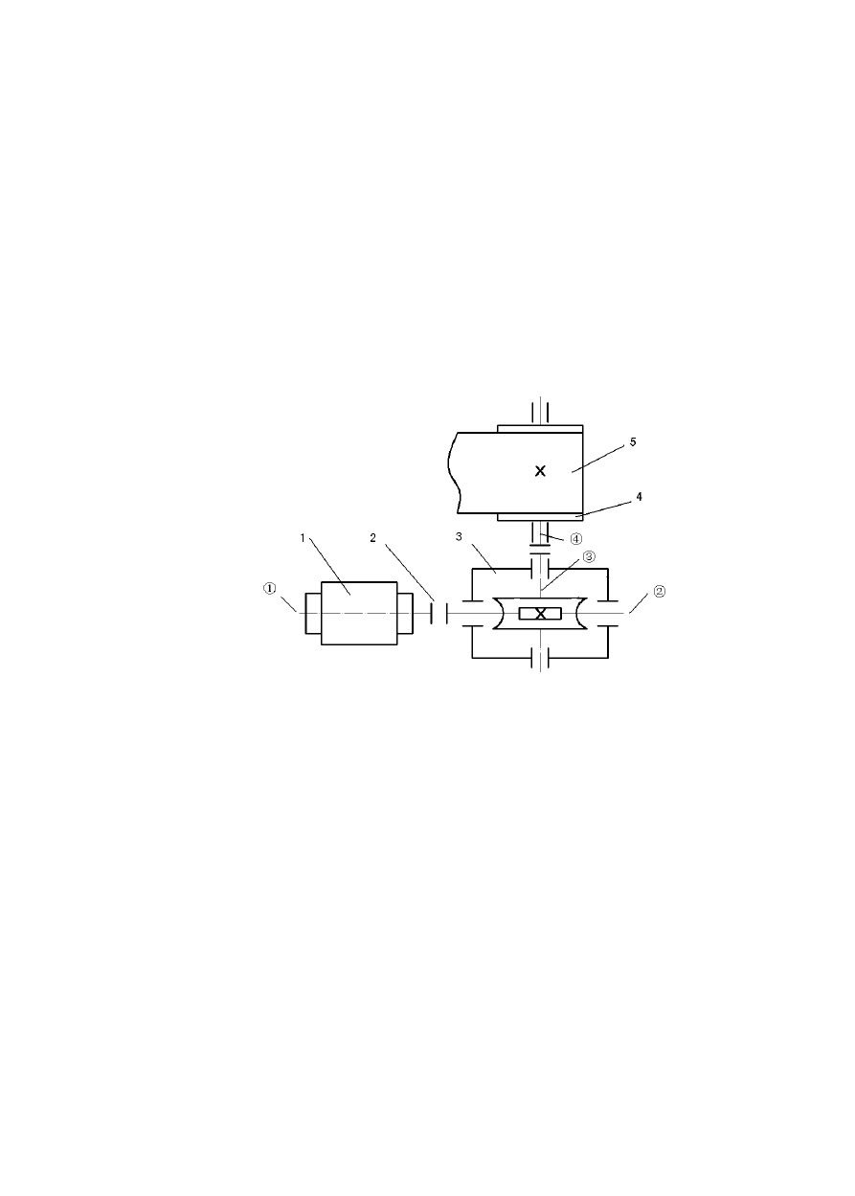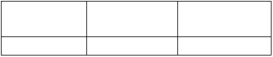设计任务书

班级学号 姓名

一、设计题目：蜗轮减速器

设计带式运输机的传动装置，如图 1 所示。工作条件：带式输送机在常温下连续工作，单向运转；空载启动，工作载荷有轻微冲击；输送带工作速度 V 的允许误差为±5％；二班制（每班工作 8h），要求减速器设计寿命为 8 年，大修为 2~3 年，中批量生产；三相交流电源的电压为 380/220V。

图1 带式输送机传动系统简图
1—电动机； 2一联轴器； 3—蜗杆减速器； 4—卷筒； 5—输送带

二、原始数据：  带的圆周力 | 传送带速度 | 滚筒直径 D
F(N) | V(m/s) | （mm）
550 | 2 | 300

选定设计方案

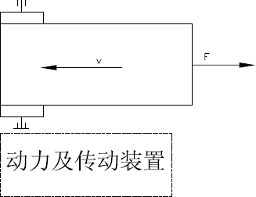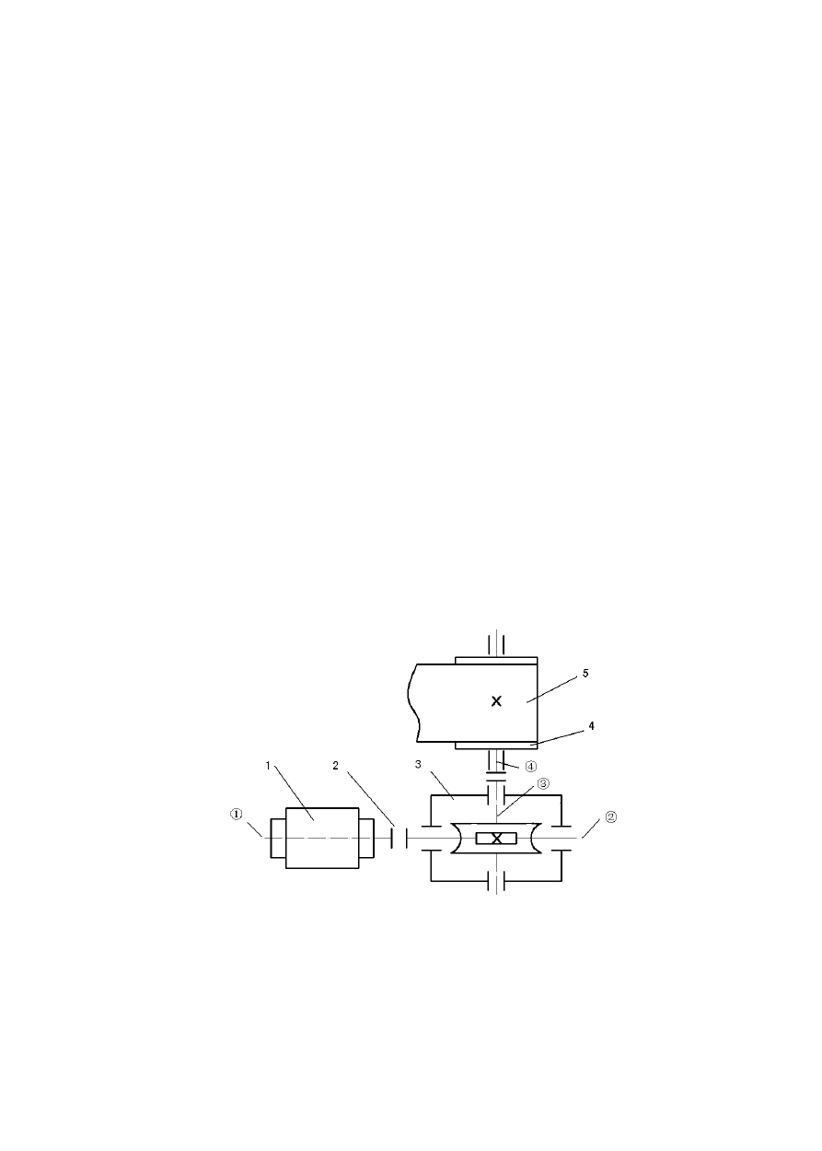工作条件：带式输送机在常温下连续工作，单向运转；空载启动，工作载荷有轻微冲击；输送带工作速度 V 的允许误差为±5％；二班制（每班工作 8h），要求减速器设计寿命为 8 年，大修为 2~3 年，中批量生产；三相交流电源的电压为 380/220V。
已知：运输机带的圆周力：550N 带速：2m/s
滚筒直径：300mm

选定传动方案为：蜗杆减速器1.传动装置简图。

图 1-1 带式输送机的传动装置简图

- 传动方案简图如下：

图1-2 带式输送机传动系统简图
1—电动机； 2一联轴器； 3—蜗杆减速器； 4—卷筒； 5—输送带

电动机的选择
初选电动机类型和结构型式
根据动力源和工作条件，并参照第 12 章选用一般用途的 Y 系列三相交流异步电动机，卧式
封闭结构，电源的电压为 380V。电动机的容量
确定减速器所需的功率
根据已知条件，工作机所需要的有效功率为

P = Fv
= 500 × 2

= 1.1 kW

确定传动装置效率
查表第十章中表 10-2 得：
W 1000 1000

联轴器效率η
1
=0.99

蜗杆传动效率η
2
=0.70

一对滚动轴承效率η
=0.98
3

输送机滚筒效率η 4=0.96 估算传动系统总效率为

η = η ×η
1 2
×η ×η
3 4
=0.99×0.70×0.98×0.96=0.6517

工作时，电动机所需的功率为

P
P = W
d η
1.1
=
0.6517
= 1.7 kW

由表 19-1 可知，满足P ≥P
e d

电动机的转速
条件的Y 系列三相交流异步电动机额定功率P
e
应取为2.2kW。

根据已知条件，可得输送机滚筒的工作转速n 为
w

n = 60000v = 60000× 2

≈ 127.4 r/min

查表 2-2 得：
πD 3.14 × 300

蜗杆减速器的传动比i =10～40，则总传动比的合理范围i ' =10～40，故电动机的转速可选范围为：

n = i ' n = （10～40）×127.4r/min=1228～4912 r/min
m w

符合这一转速范围的同步转速有：1500r/min 3000r/min

由表19-1可知，对应于额定功率 P
e
为2.2kW 的电动机型号分别为 Y100L1-4 型和Y90L-2 型。

现将Y100L1-4 型和Y90L-2 型电动机有关技术数据及相应算得的总传动比列于表 2-1 中。

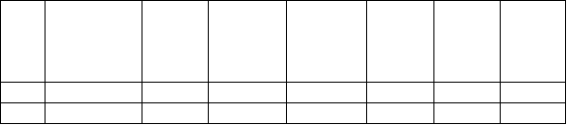
表 2-1 方案的比较

方  案号 | 电 动 机 型号 | 额定  功率  （ kW） | 同 步 转  速  （ r/min | 满  速  （ | 载 转  r/min | 总 动比 | 传  i | 外  轴径  （ mm | 伸  D  ） | 轴  伸度 | 外  长  E
 |  |  | ） | ） |  |  |  |  |  | （ | mm）
Ⅰ | Y100L1-4 | 2.2 | 1500 | 1440 |  | 11.70 |  | 24 | 50
Ⅱ | Y90L-2 | 2.2 | 3000 | 2870 |  | 23.37 |  | 28 | 60
通过对上述两种方案比较可以看出：方案 Ⅱ电动机转速较高，但总传动比大，传动
装置尺寸较大，成本提高。一般来说，如无特殊要求，常选用同步转速为 1500r/min，故选方案 I较为合理。
电动机的技术数据
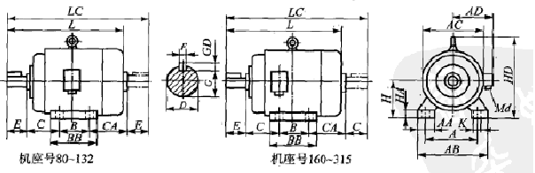

图 2-1 电动机外形尺寸

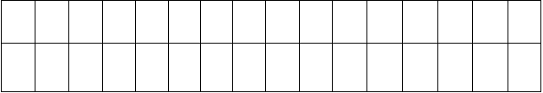
表 2-2

级  数 | A | B | C | D | E | F | G | H | K | AB | AC | AD | HD | BB | L
4 | 160 | 140 | 63 | 28 | 60 | 8 | 24 | 100 | 12 | 205 | 205 | 180 | 245 | 170 | 380

传动装置的传动比及动力参数计算

传动装置运动参数的计算
由式（ 3-5）可知，传动系统的总传动比
n

1440

i = m = = 11.4
a n 127.4

由传动系统方案（见图 1-2 ）知：
i
12

= 1； i
34

= 1；

又 i = i × i
a
12 34
- i ，所以 i
23 23
=11.4

传动系统各级传动比分别为

i = 1； i
12 23
=11.4 ； i = 1
34

传动系统的运动和动力参数计算
传动系统各轴的转速、功率和转矩计算如下： 1 轴（电动机轴）：
n = n =1440r/min
1 m

P = P η
1 0 12
= 1.7×0.99=1.683kW

  - 轴（蜗杆轴）：
P T = 9550 1
1 n
1
= 9550 × 1.683 = 10.66N·m
1440

n
n = 1
2 i
12
= 1440 = 1440r/min
1

P = Pη
2 1 23
= 1.683×0.99×0.75=1.47kW

P T = 9550 2
2 n
2
1.47
= 9550 × = 9.75N·m
1440

  - 轴（蜗轮轴）：

n
n = 2
3 i

1440
=

11.7

= 123r/min

23

P = P η
3 2 34
= 1.47×0.99×0.99=1.44kW

P T = 9550 3
3 n
3
= 9550 × 1.44 = 112.80N·m
123

4轴（单级蜗杆传动低速轴、即输送机滚筒轴）：

n
n = 3
4 i
123
= =
1
123r/min

45

P = P η
4 3 45
= 1.44×0.99×0.96=1.37kW

P T = 9550 4
4 n
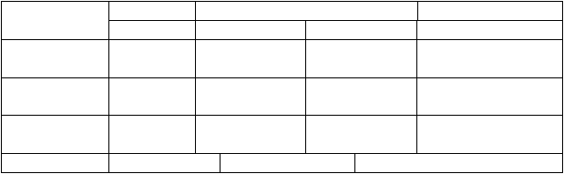
4
= 9550 × 1.37 = 106.8N·m
123

轴 号转速n
（ r/min ） 功率P
（ kW ） 转矩T
（ N·m）
电动机 单级蜗杆减速器
工作机

传动比 i 1 11.4 1
设计计算及说明
结果
1轴 | 2轴 | 3轴 | 4轴
1440 | 1440 | 123 | 123
1.683 | 1.47 | 1.44 | 1.37
10.66 | 9.75 | 112.80 | 106.8

将上述计算结果列于表2-2 中， 以供查用。

传动零件的设计

蜗杆的设计

选择蜗杆传动类型

根据 GB/T 10085-1988 的推荐,采用渐开线蜗杆(ZI). 选择材料
考虑到蜗杆传动功率不大,速度只是中等,故蜗杆用 45 钢;因希望效率要高些,耐磨性好些,故蜗杆螺旋齿面要求淬火,硬度为45-55HRC.
蜗轮用铸锡磷青铜 ZC S 10P1,金属模铸造.为了节约贵重的有色金
u n

属,仅齿圈用青铜制造,而轮芯用灰铸铁HT100 制造.

按齿面接触疲劳强度进行设计

根据闭式蜗杆传动的设计准则,先按齿面接触疲劳强度进行设计, 再校核齿根弯曲疲劳强度.由参考文献 1 中式(11-12)计算传动中心

矩:

a ≥ 3 KT

Z Z
( E ρ )2

2 [σ ]
H
根据书中表 11-1，取 Z = 4
1

蜗轮上的转矩T
2
= 112.80N ⋅ m

Z = 4
1

T = 112.80N ⋅ m
2

确定载荷系数 K
因工作载荷较稳定，故取载荷分布不均系数K β = 1；由参考文献

1 中表 11-5 选取使用系数K
A
= 1.15 ；由于转速不高，冲击不大，可

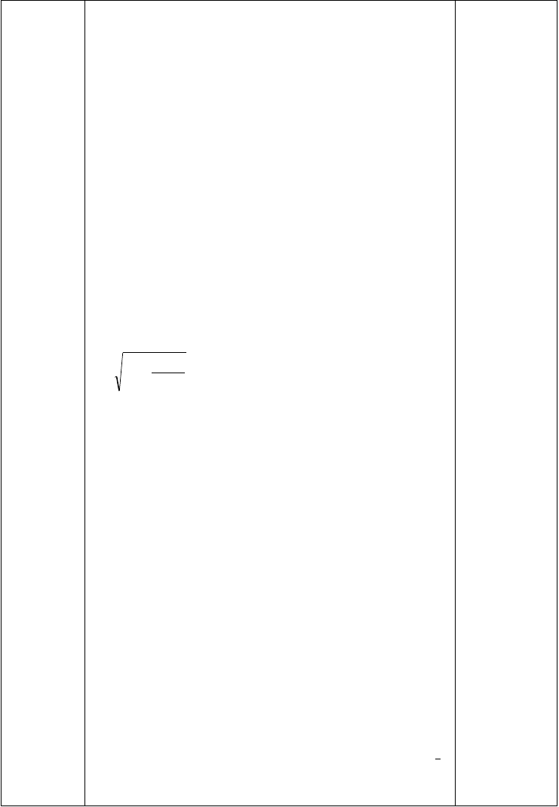
取动载荷系数 K = 1.05 ；则：
V
K = K K K = 1.15 ×1×1.05 = 1.21
β
A V
确定弹性影响系数 Z
E

因选用的是铸锡磷青铜蜗轮和钢蜗杆相配，故Z
E
确定接触系数 Z ρ

160 MP ¹ 。
a 2
=

先假设蜗杆分度圆直径d 和传动中心距a 的比值为 0.35，从图参
1
考文献 1 图 11-18 中可查得Z ρ = 2.9 。
确定许用接触应力[σ ]
H

K=1.21

根据蜗轮材料为铸锡磷青铜ZC
u
S 10P1，金属模铸造，蜗杆螺旋
n

齿面硬度>45HRC，可以从文献 1 表 11-7 中查得蜗轮的基本许用应力 1

[σ ]′ = 268MP 。
H a
Z = 160 MP 2
E a

应力循环次数
N = 60 jn L = 60 × 1 × 123 × 8 × 365 × 16 = 3.4 × 108
2 h

寿命系数

K
8
HN

= 107 = 0.61 3.4 × 108
Z ρ = 2.9

则 [σ
H

计算中心距
] = K
HN
- [σ
]′=0.61×268= 163.48 MP
H a

160 × 2.9 [σ ]′ = 268MP

a ≥ ₃ 1.21×117240 × (

163.48
) 2 = 104.55mm H a
N=3.4×108

取 a=125mm，因i=11.4，故从文献 1 中表 11-2 中取模数m=5mm，
蜗杆的分度圆直径d =50mm。这时 d /a 为 0.4，从文献 1 中图 11-18 中
′1 1 ′

可查得接触系数Z ρ = 2.75 ，因为Z ρ < Z ρ ，因此以上结果可用。蜗杆的主要参数与几何尺寸

K = 0.61
HN

轴向齿距 P
a
= π ⋅ m = 3.14 × 5 = 15.7mm

直径系数 q = 10mm
分度圆直径 d =50mm
1
齿顶圆直径 d = d + 2h = 50 + 2 ×1× 5 = 60mm
a1 1 a1
齿 根 圆 直 径

d = d − 2h = 50 − 2 × (1× 5 + 0.2 × 5) = 38mm
f 1 1 f 1
[σ ] =163.48
H

分度圆导程角 γ = 11°18′36″

蜗杆轴向齿厚 S
= 1 π m = 1 × 3.14 × 5 = 7.85mm
M=5

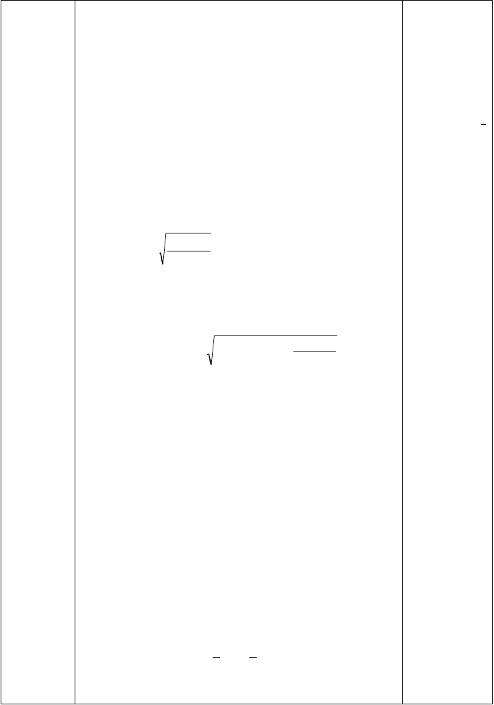
a

蜗杆尺宽 b 1
2 2
=91

d1=50mm

蜗轮的设计

蜗轮的主要参数与几何尺寸

蜗轮的齿数Z =41；变位系数X =-0.5；
Z ′ = 2.75
ρ

P = 15.7mm
a

2 2

Z 41
q=10mm

验算传动比 i = 2 =
Z
1

= 10.25
4

这时传动比误差为的。
10.25 − 11.4
11.4
≈ −0.124 = −12.4% ，是允许
da1=60mm

蜗轮分度圆直径 d = mZ = 5 × 41 = 205mm
2 2
蜗轮喉圆直径

d = d + 2h = 205 + 2 × 5(1 − 0.5) = 210mm
a 2 2 a 2
蜗轮齿根圆直径

d = d − 2h = 205 − 2 × (1× 5 + 0.2 × 5) = 193mm
f 2 2 f 2

df1=38mm

γ = 11°18′36″

蜗轮咽喉母圆半径

1 1
S = 7.85mm
a

r = a − d
g 2 2 a 2

= 125 − × 210 = 20mm
2

蜗轮尺宽 B=40

b1=91

校核齿根弯曲疲劳强度

1.53KT
=
σ
2 Y

Y ≤ [σ ]

F d d m
1 2
Fa 2 β F

当量齿数 Z = Z 2
= 41 = 43.48

V cos3 γ cos3 11.31°

根据 X =-0.5，Z =43.48，从参考文献 1 中图 11-19 中可以查得齿形系
2 V2
数 Y =2.87。
Fa2
螺旋角系数 i=10.25

Y = 1 − γ

= 1 − 11 .31 ° = 0 .9192

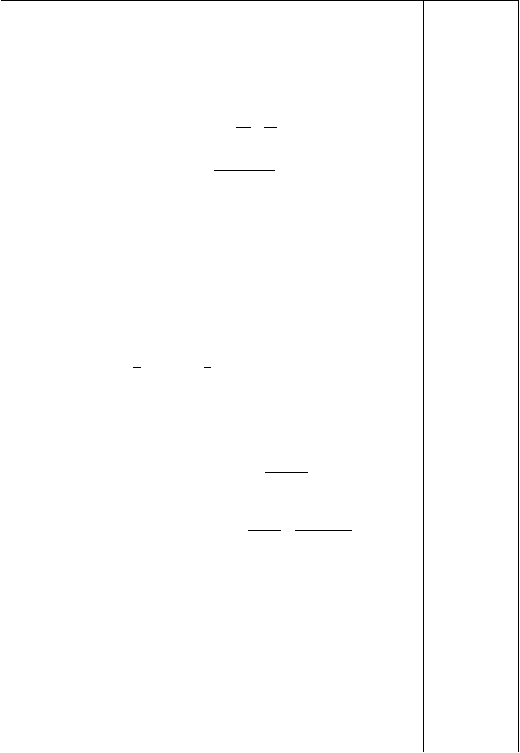
β 140 °
140 °
d2=205mm

许用弯曲应力

[σ ] = [σ
F F

]′ ⋅ K
FN
da2=210mm df2=193mm

从文献 1 表 11-8 中查得由ZC S 10P1制造的蜗轮的基本许用应
u n
rg2=20mm

力[σ
F
]′ = 56MP 。
a
B=40

寿命系数

K = 106 ≈ 0.487
9
FN 6.5 ×108

[σ ] = 56 × 0.487 = 27.272MP
F a

ο = 1.53 ×1.21×117240 × 2.87 × 0.9192 ≈ 11.17MP

F 50 × 205 × 5
V
弯曲强度是满足的。验算效率η
a Z =43.48

η = (0.95 ~ 0.96) ×
tan γ tan(γ + ϕ )
v

已知γ = 11.31° ；ϕ = arctan f ； f 与相对滑动速度V 有关。
S
v v v
πd n π × 50×1440
v = 1 1 = = 3.845m / s

s 60×1000cosγ 60×1000×cos11.31°
Y = 0.9192
β

从参考文献 1 表 11-18 中用插入值法查得 f
v

= 0.0236 ，

ϕ = 1.31；代入式中求得η = 0.87 ，大于原估计值，因此不用重算。
v

热平衡计算

散热面积 A

A = 9 ×10−5 a1。88
= 9 ×10−5 ×1251。88
≈ 0.78786m2

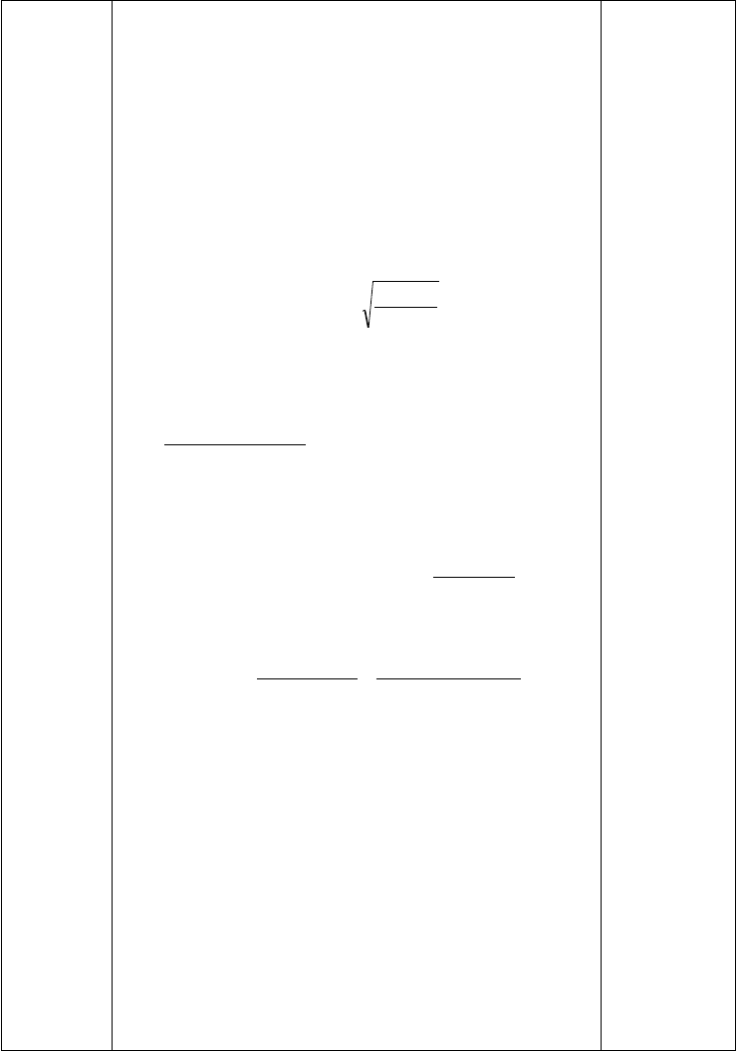
取传热系数 a
w
出箱体工作温度t
= 15w / m 2
- °C ，取t°
= 20°C ，从而可以计算

[σ ]′ = 56MP
F a

1000P (1 − 0.87) 1000 ×1.54 × (1 − 0.87)

t =1
a
w

+ t = + 20 ≈ 36.94°C
A ° 15 × 0.78786
K ≈ 0.487
FN

因为t = 36.94°C < 80°C ，所以符合要求。精度等级公差和表面粗糙度的确定
考虑到所设计的蜗杆传动是动力传动，属于通用机械减速器，从GB/T10089-1988 圆柱蜗杆、蜗轮精度中选择 7 级精度，侧隙种类为 c， 标注为 7c GB/T10089-1988。然后由有关手册查得要求的公差项目及表
面粗糙度，详见图纸。计算中心距

[σ ] =27.272MP
F a

ο ≈11.17MP
F a

d + d 50 + 205
a = 1 2 = = 127.5
mm

2 2

减速器轴的设计

蜗杆轴的设计

由于蜗杆的直径很小，可以将蜗杆和蜗杆轴做成一体，即做蜗杆轴。

v = 3.845m / s
s

蜗杆的转矩T
1
= 9.75N ⋅ m 。蜗轮的转矩T
2
= 112.8N·m

则作用于齿轮上的圆周力：
2T

2 ×10210

F = F =
t1 a 2
d 1 = 50
1
= 408.4N
η = 0.87

2T 2 ×117240

轴向力： F = F =
a1 t 2
d 2 =
2
205

≈ 1143.8N

径向力：

F = F
r1 r 2

= F tan a = 1143.8 × tan 20° = 416.31N
t 2
A ≈ 0.78786m2

初步确定轴的最小直径

先按参考文献 1 式 15-2 初步估算轴的最小直径。选取轴的材料为

45 钢，调质处理。根据表 15-3，取 A
°
= 126 ，于是得

t≈36.94℃

P
d = A 1
3
min ° n
1
= 126 × 1.54 = 12.887mm
³ 1440

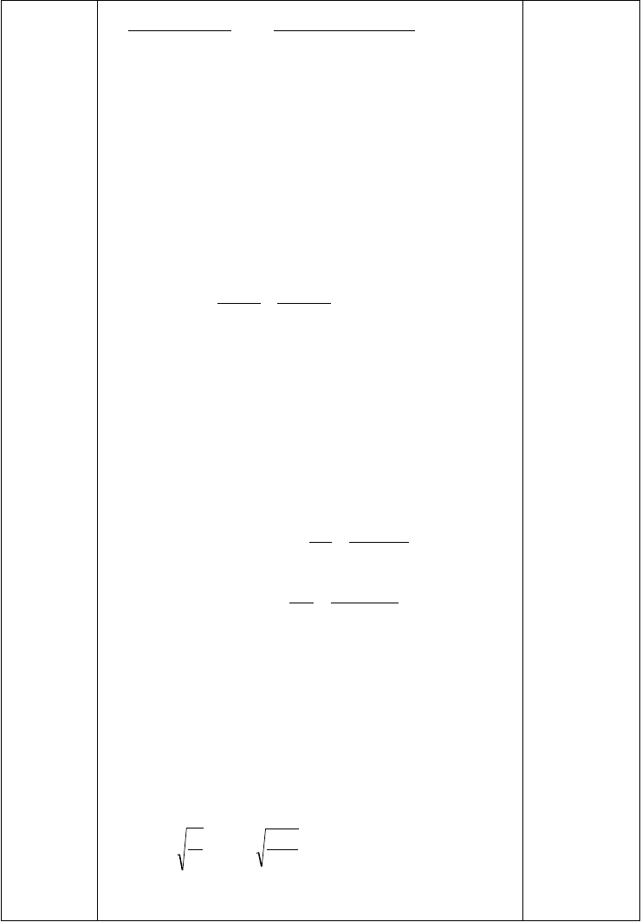
输出轴的最小直径显然是安装联轴器处轴的直径d
。为了使所选
12

的轴的直径d 与联轴器的孔径相适应，故需同时选取联轴器型号。
12

联轴器的计算转矩T
ca
= K T
A 1
，查文献1 表 14-1，考虑到转矩变

化很小，故取 K = 1.5 ，则：
A

T = K T
ca A 1

= 1.5 ×10210 = 15315N ⋅ mm

按照计算转矩T
ca
应小于联轴器公称转矩的条件，查参考文献 2 表

14-4，选用 LX2 型弹性柱销联轴器，其公称转矩为 560000N·mm。半
联轴器的孔径 d =25mm,故取 d =25mm,半联轴器长度 L=62mm,半联轴器
1 12
与轴配合的毂孔长度L =44mm。
1

轴上零件的装配方案

蜗杆是直接和轴做成一体的，左轴承及轴承端盖从左面装，右轴承及右端盖从右面装。
轴向定位及轴各段直径和长度
- 为了满足半联轴器的轴向定位要求，1-2 轴段右段需制出一轴肩，故取 2-3 段直径d =28mm;左端用轴端挡圈定位，按轴端直径取挡
23
圈直径 D=30mm。半联轴器与轴配合的毂孔长度 L =44mm，为了保证轴
1
端挡圈只压在半联轴器上而不压在轴的端面上，故 1-2 段的长度应比
L 短一些，现取L =42mm。
1 12
- 初步选择滚动轴承。因轴承同时受有径向力和轴向力的作用，
故选用单列圆锥滚子轴承。参照工作要求并根据d = 28 mm，由轴承
23
产品目录中初步选取 0 基本游隙组、标准精度级的单列圆锥滚子轴承
30206 ， 其基本尺寸 d × D × T = 30mm × 62mm ×17.25mm ， 故

a=127.5

F = F = 408.4 N
t1 a 2

d = d
34 78
= 30mm ，则l
78
= 17mm 。
F = F
a1 t2
≈1143.8N

- 由于蜗杆的齿根圆为 38 mm，故取轴段d = 37 mm。蜗杆的轴
56
承内侧采用轴环定位，轴肩高度h＞0.07d ，故取 h=5mm，则轴环处的
直径d = d = 40mm ，轴环宽度b ≥ 1.4h ，取l = l = 10mm 。
45 67 45 67
- 轴承端盖的总宽度为 20 mm，根据轴承端盖的装拆以及便于对
轴承添加润滑脂的要求，取端盖的外端面与半联轴器右端面间的距离 F = F

= 416.31N

l = 20mm ，故取l
23
= 40mm 。
r1 r2

- 由于箱体由蜗轮决定，轴承采用脂润滑，蜗杆齿宽b
1
= 91mm ，

滚动轴承宽度T = 17.25mm ，则

l = 17.25mm
34

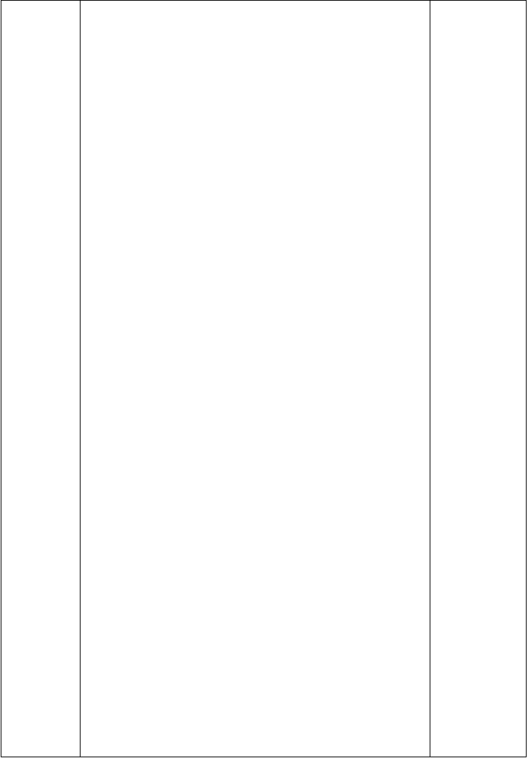
l56 = 91 + 2 × 30 = 151mm

轴上零件的周向定位

半联轴器与轴的周向定位均采用平键连接。按d =25mm，由文献

d
min

= 12.887mm

12
一表 6-1 查得平键截面b × h = 8mm × 7mm ，键槽用键槽铣刀加工，
H 7

长为 36mm，同时为了保证齿轮半联轴器与轴的配合为 k 6
。滚动轴承

与轴的周向定位是由过度配合来保证的，此处选用轴的直径尺寸公差为 m6。

确定轴上圆角和倒角尺寸

参考文献一表 15-2，取轴端倒角为1.2× 45° ，各处轴肩的圆角半径如下：

T 15315N mm
= ⋅
ca

d R0.5 ， d R0.5 ， d R0.8 ，
2 3 4

d R0.8 ， d R0.8 ， d R0.8
5 6 7

蜗杆轴的校核

T r
C
r T/2 r

A/2

2/ A

D d
15°

B
a
r

4/A A
r

a
a
d D

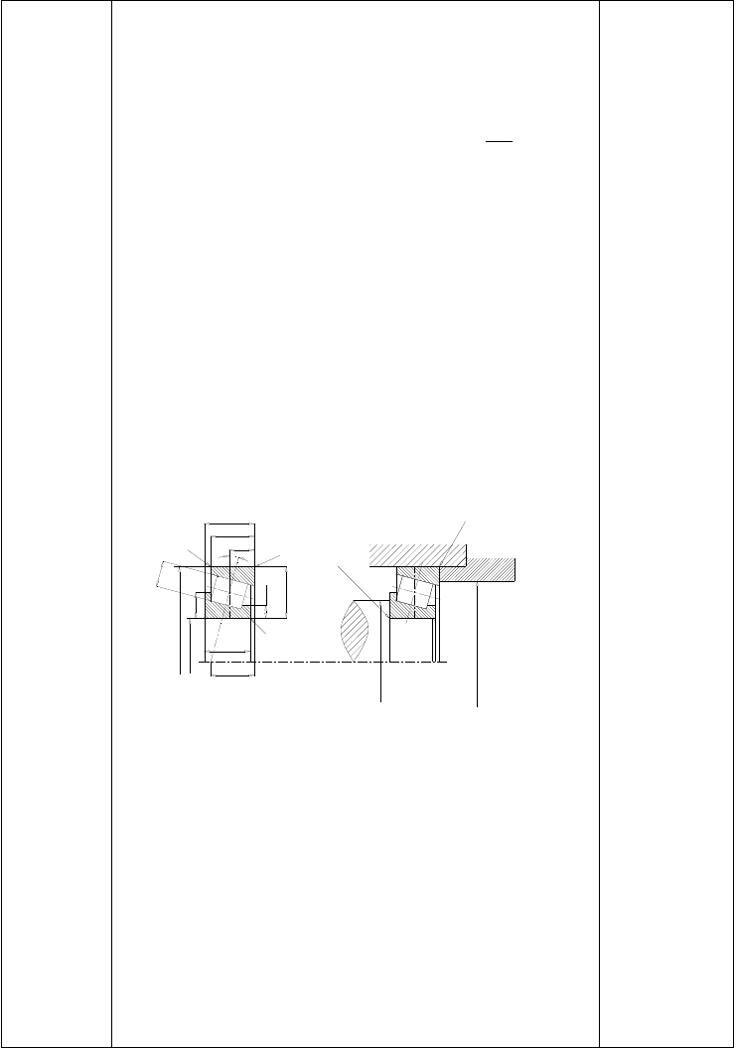
30206型规定画法

图 5-1

安装尺寸

1 2
A
- L
1
3 4 5
B L C L
2 3

F
F r
t
F
w
a

6 7 8
D

F
F h1
v1 F
t
F
F h2
v2

- (b)
M
F F
h
h1 h2

M
h
Fr F D
M = a a
2
a

a
F
, F
v1 a
l = 17.25mm
34

- (c)

- (d)
M
v1 v1
F

M
F l = 151 mm
v2
56
M
v

v2
M
1
M
2

M

- T
T

图 5-2

设蜗杆齿宽的法向中心线的有侧长为L 2 ，左侧的长度为L
3
，则：

L = 21 + 40 + 14 = 75mm
1

L = 75.5 + 10 + 3.25 = 88.75mm
2
L = 88.75mm
3

L = L + L
2 3

水平面的支承反力（图a）
= 177.5mm

F = F
F × L
= t1 2
= 408.4 × 88.75 = 204.2N

h1 h2
L 177.5

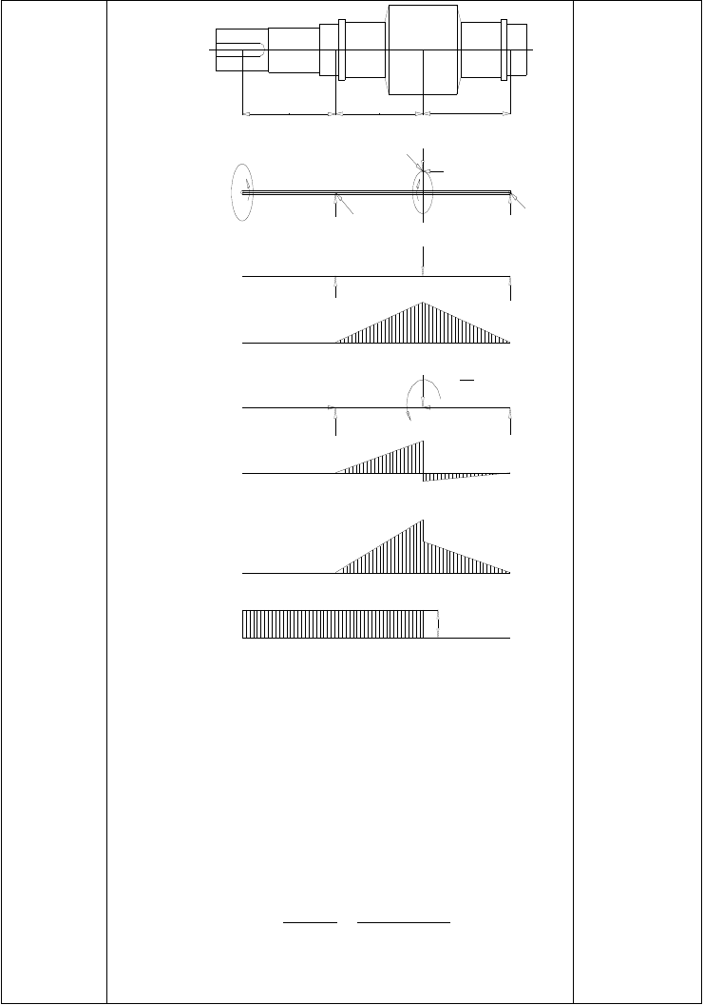
垂直面的支承反力（图b）

以上内容仅为本文档的试下载部分，为可阅读页数的一半内容。如要下载或阅读全文，请访问：https://d.book118.com/276022235210010053

